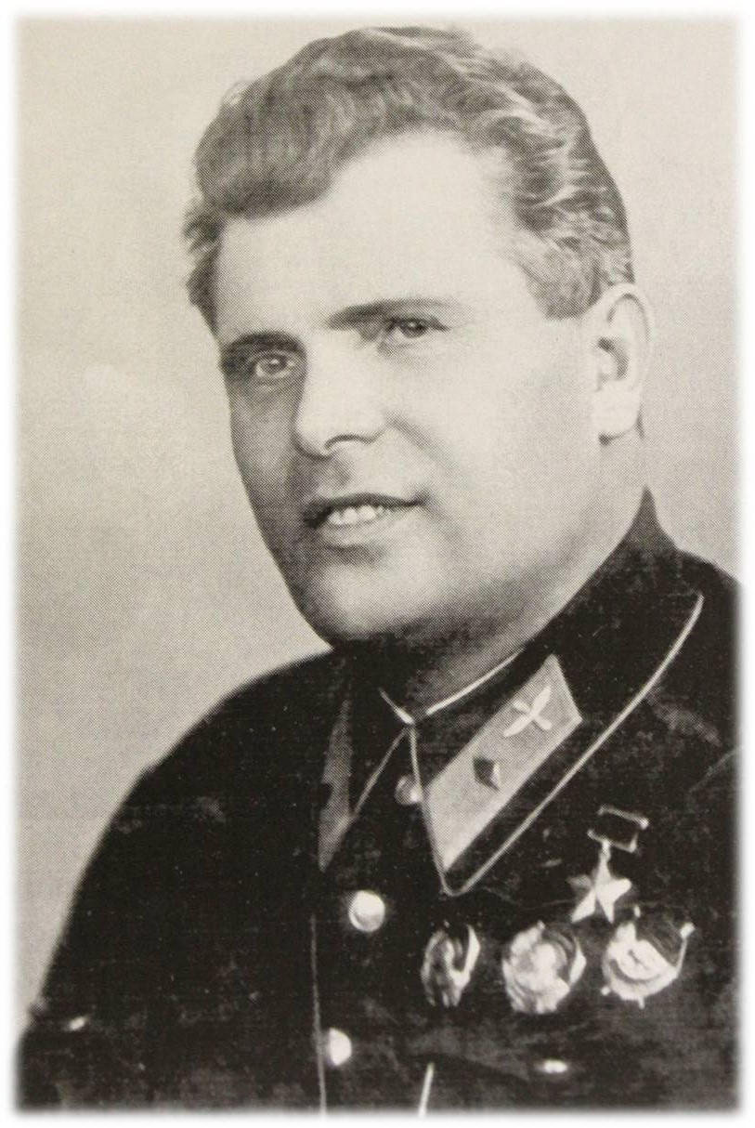
Водопьянов Михаил Васильевич (1899 — 1980) Герой Советского Союза лётчик, генерал-майор авиации, участник спасения экипажа парохода «Челюскин», участник арктических и высокоширотных экспедиций, член Союза писателей СССР, член ЦИК СССР
Михаил Васильевич Водопьянов родился 19 ноября 1899 года в селе Студёнки Липецкого уезда Тамбовской губернии (ныне часть города Липецка) в семье крестьянина.
В феврале 1918 года добровольно вступил в Красную Армию. Служил обозным в Дивизионе Воздушных Кораблей «Илья Муромец». Участвовал в гражданской войне. Воевал против Колчака и Врангеля.
С 1920 года — помощник шофёра.
C 1921 года — шофёр.
С 1925 года — авиационный моторист, затем бортмеханик, работал под руководством известного лётчика и авиаинженера Харитона Славороссова.
В 1928 году окончил лётную школу «Добролёта».
В 1929 году — окончил Московскую лётно-техническую школу.
В качестве бортмеханика, а затем и лётчика участвовал в экспедициях по борьбе с саранчой на Северном Кавказе и в Казахстане.
С 1929 года работал в управлении Дальневосточных воздушных линий «Трансавиация» общества «Добролёт» в Хабаровске.
9 января 1930 года на самолёте «СССР-127» проложил воздушный маршрут: Хабаровск — Оха — Александровск-на-Сахалине, названный «Трассой героев» и протяженностью 1 130 км. Первый маршрут перелета готовил вместе с пилотом Карлом Ренкасом.
С 1931 года работал на Центральном аэродроме в лётном отряде газеты «Правда», доставлявшем газетные матрицы в крупнейшие города СССР. Потом летал на гражданских самолётах по дальним воздушным трассам Москва — Ленинград, Москва — Иркутск, на остров Сахалин.
Зимой 1933 года в испытательном перелёте из Москвы до Петропавловска-Камчатского его самолёт разбился на озере Байкал. Бортмеханик погиб, а М. В. Водопьянов получил сотрясение мозга и множественные переломы (впоследствии только на голову наложили 36 швов).
В 1934 году, после долгой осады правительственной комиссии, добился отправки для участия в спасении челюскинцев. Вместе с В. Галышевым и И. Дорониным совершил перелёт длиной почти 6500 км из Хабаровска в Ванкарем на самолёте Р-5, без штурмана, без радиста, через хребты, через горы, по неимоверно тяжёлой трассе. Из Анадыря трижды летал к терпящим бедствие и вывез 10 человек. За мужество и героизм, проявленные при спасении челюскинцев, 20 апреля 1934 года ему присвоено звание Героя Советского Союза с вручением ордена Ленина.
В марте 1935 года совершил перелет по маршруту Москва – Свердловск – Омск – Красноярск – Иркутск – Чита – Хабаровск – Николаевск-на-Амуре – Охотск – Магадан – Гижига – Анадырь – Уэлен – Мыс Шмидта с целью проложить новую воздушную трассу для организации почтовой и пассажирской связи по данному маршруту, определить требования к самолету в условиях Севера.
В 1936—1937 годах совершал полёты в Арктику, был командиром лётного отряда. 21 мая 1937 года на самолёте АНТ-6 (арктический вариант ТБ-3) во время первой высокоширотной советской экспедиции «Север» впервые в мире совершил посадку на лёд в районе Северного полюса, применив впервые тормозной парашют. Самолёт Водопьянова доставил группу зимовщиков, которые организовали первую дрейфующую станцию «Северный полюс» (СП-1). За это был награждён вторым орденом Ленина (статуса дважды Героя Советского Союза в то время ещё не существовало).
4 ноября 1939 года М. В. Водопьянову была вручена медаль «Золотая звезда» № 6.
10—21 марта 1939 года - делегат XVIII съезда ВКП(б).
Участник советско-финляндской войны 1939—1940 в должности командира тяжёлого бомбардировщика ТБ-3. Совершил несколько боевых вылетов, был награждён орденом Красного Знамени. 2 февраля 1940 года присвоено звание комбрига.
Участник Великой Отечественной войны: с июля 1941 года — командир 81-й дальнебомбардировочной авиационной дивизии. В ночь с 10 на 11 августа 1941-го лично участвовал во втором налёте на Берлин (в одном экипаже с Э. Пусэпом). Его самолёт Пе-8 был подбит и совершил вынужденную посадку на территории, занятой противником. Через линию фронта вернулся к своим. С 1946 года генерал-майор авиации М. В. Водопьянов — в отставке.
В 1948—1950 годах участвовал в военных высокоширотных экспедициях «Север» и «Север-2». В 1949 году был представлен к награждению второй медалью «Золотая Звезда», но получил орден Ленина (из-за секретности награждения).
Жил в Москве. Уйдя на заслуженный отдых, М.В.Водопьянов активно занялся литературным трудом. Стал членом Союза писателей. Им написаны книги «Полёты», «Мечта пилота», «От сохи до самолёта», «Путь пилота», «Валерий Чкалов», «Повесть о первых героях», «На крыльях в Арктику», «Полярный пилот», «Небо начинается с земли», «Крылатые витязи», «В ледовом плену», «Вынужденная посадка» и другие. А две его драмы поставлены на сценах театров, в том числе и в Липецке.
Михаил Васильевич неоднократно приезжал в Липецк, где жили его мать и родственники. В 1969 году ему было присвоено звание «Почетный гражданин города Липецка».
Умер М. В. Водопьянов 11 августа 1980 года, похоронен в Москве на Троекуровском кладбище.
Его именем названа улица в городе Липецке.
В 2001 году липецкой средней школе № 9 присвоено имя Героя Советского Союза М. Н. Водопьянова.
В 2009 году военно-исторической библиотеке «Истоки» МУ «Централизованная библиотечная система» г. Липецка было присвоено имя Героя Советского Союза М. В. Водопьянова и установлена памятная стела в честь 110-летия со дня его рождения.
Подготовлено по документам музея МБОУ СШ №9 им. М.В. Водопьянова, архивного управления администрации г. Липецка, ОКУ «Государственный архив новейшей истории Липецкой области»

